Міністерство освіти і науки України

Національний університет «Львівська політехніка»

Кафедра систем штучного інтелекту

**Звіт**

**про виконання лабораторних та практичних робіт блоку № 1**

На тему:  «Розробка, програмування та код. Середовища для розробки.»

***з дисципліни:*** «Мови та парадигми програмування»

до:

Практичних Робіт № 1

***Виконав:***

студент групи ШІ-13

Кузьо Іван Сергійович

# **Тема роботи:**

● Theory Education Activities

● Requirements management and design activities with Draw.io and Google Docs

● Lab# Configuration: Trello

● Lab# Configuration: Linux Console Commands

● Lab# Configuration: Visual Studio Code

● Lab# Configuration: VSC C/C++ Extensions, IntelliSense, Code Runner

● Lab# Configuration: GitHub

● Lab# Configuration: Git

● Lab# Configuration: Algotester

● Lab# Configuration: Create Own Git Repo and Exchange Files with Teammate

● Experimental Exercises Activities - Run First Program

● Result Documentation Report and Outcomes List Placement Activities

● Results Evaluation and Release

# **Мета роботи:**

1) Ознайомитись з Package Managers OS та командами

2) Ознайомитись з Console Commands в Linux подібному терміналі

3) Встановити та сконфігурувати Visual Studio Code

4) Встановити Розширення для C++ на систему та Visual Studio Code

5) Ознайомитись з Дебагером та Лінтером для C++

6) Встановити та ознайомитись з Git та командами

7) Зареєструватись та ознайомитись з GitHub

8) Ознайомитись з GitHub пул реквестами та Код ревю

9) Зареєструватись та ознайомитись з Trello

10) Зареєструватись та ознайомитись з Algotester

11) Ознайомитись з FlowCharts та Draw.io

12) Ознайомитись з Word та створенням Звітів на Практичні та Лабораторні

13) Запустити програмний код C++ в робочому середовищі та оформити звіт

14) Виконати теоретичний план по ознайомленню з інструментами

# **Теоретичні відомості:**

* 1) Теоретичні відомості з переліком важливих тем:
* Тема №1: GitHub.
* Тема №2: Algotester..
* Тема №3: Msys 64.
* Тема №4: Visual Studio Code.
* Тема №5: Git.
* Тема №6: Trello.
* Тема №7: Draw io.

2) індивідуальний план опрацювання теорії:

Тема №1: GitHub..

* o Джерела Інформації
* ▪ Теоретичні пояснення викладачів.
* ▪ Особисте тестування можливостей середовища.

o Що опрацьовано:

* ▪ Можливості створення репозиторіїв для роботи в команді. Можливість
* обміну файлами з командою та їх зберігання в середовищі GitHub.
* o Статус: Ознайомлений.
* o Початок опрацювання теми:06.10.2023
* o Завершення опрацювання теми: 26.10.2023

- Тема №2: Algotester

o Джерела Інформації:

* -

o Що опрацьовано:

* ▪ Ознайомлений з середовищем, що зберігає велику кількість різноманітних
* задач з програмування.
* o Статус: Ознайомлений.
* o Початок опрацювання теми: 15.09.2023
* o Завершення опрацювання теми: 16.09.2023

- Тема №3:Msys 64.

o Джерела Інформації:

* ▪ https://en.wikipedia.org/wiki/Compiler
* ▪ https://en.wikipedia.org/wiki/Linux_console
* ▪ https://www.digitalocean.com/community/tutorials/linux-commands
* ▪ Пояснення викладачів на лабораторних

o Що опрацьовано:

* Встановлено Ранер та Дебагер g++ Для MVS, ознайомлений з Linux командами, розумію схему встановлення нових файлів на ПК.
* o Статус: Ознайомлений.
* o Початок опрацювання теми: 06.10.2023
* o Завершення опрацювання теми: 26.10.2023

- Тема №4 Visual Studio Code.

o Джерела Інформації:

* https://www.youtube.com/watch?v=2VokW_Jt0oM.
* Особиста практика.

o Що опрацьовано:

* ▪ Робота з середовищем, що дозволяє реалізовувати код на багатьох мовах
* програмування. Створено програму.
* o Статус: Ознайомлений
* o Початок опрацювання теми: 06.10.2023

o Завершення опрацювання теми: 08.10.2023

Тема №5 Git.

o Джерела Інформації:

* https://www.atlassian.com/git/glossary#commands
* Особиста практика.
* Пояснення викладачів на лабораторних.

o Що опрацьовано:

* ▪ Робота з програмую, що дозволяє працювати з GitHub(Витягувати файли,
* додавати власні, створювати нові гілки і тд.)
* o Статус: Ознайомлений
* o Початок опрацювання теми: 06.10.2023
* o Завершення опрацювання теми: 12.10.2023
* Тема №6 Trello.

o Джерела Інформації:

* Особиста практика.

o Що опрацьовано:

* ▪ Додано список задач на перший епік в таблиці, щоб команда могла бачити
* мої результати.
* o Статус: Ознайомлений
* o Початок опрацювання теми: 06.10.2023
* o Завершення опрацювання теми: 07.10.2023
* Тема №7 Draw io.

o Джерела Інформації:

* • https://www.visual-paradigm.com/tutorials/flowchart-tutorial/
* • https://www.programiz.com/article/flowchart-programming

o Що опрацьовано:

* ▪ Створено Flow chart для програми на c++, ознайомлений з стандартом
* створення алгоритма для написання коду за допомогою draw io.
* o Статус: Ознайомлений
* o Початок опрацювання теми: 06.10.2023
* o Завершення опрацювання теми: 15.10.2023

# **Виконання роботи:**

## **1. Опрацювання завдання та вимог до програм та середовища:**

Завдання №2 Class practise

Програма, що дозволяє обраховувати прибуток від депозиту, вкладеного під проценти на певний час

**2. Дизайн та планована оцінка часу виконання завдань:**

Завдання №2 Class practise

Планований час на виконання; 1 година

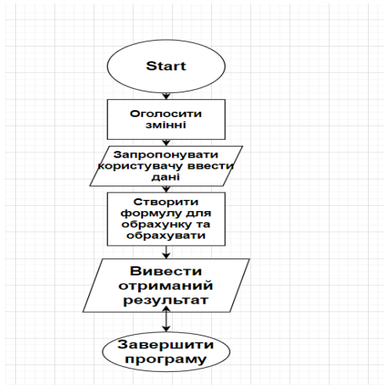

**4. Код програм з посиланням на зовнішні ресурси**

Завдання №2 Class practise

**#include <cstdio>**

**#include <cmath>**

**int main(){**

**double sum;**

**double percentage;**

**int years;**

**int period;**

**char name[50];**

**printf ("Enter your name:\n");**

**scanf ("%s", &name);**

**printf ("Enter sum of deposit:\n");**

**scanf ("%lf", &sum);**

**printf ("Enter your rate:\n");**

**scanf ("%lf", &percentage);**

**printf ("Enter number of years:\n");**

**scanf ("%i", &years);**

**printf ("Enter the number of times interest is compouded:\n ");**

**scanf ("%i", &period);**

**double result=pow(1+percentage/100/period,period*years);**

**result*=sum;**

**double result2=result-sum;**

**printf("Hello %s\n",name);**

**printf("The compound interest for a principal of %.lf at a rate of %.1lf%% compounded %.i times a year for %.i years is: %.lf\n",sum,percentage,period,years,result2);**

**printf("The total amount after %.i years is: %.lf",years,result);**

**return 0;**

**}**

## **5. Результати виконання завдань, тестування та фактично затрачений час:**

Завдання №1 Algo 1.1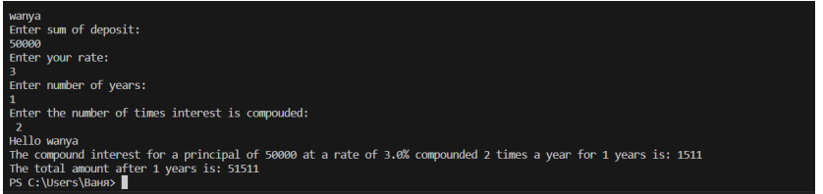

# **Висновки:**

На цьому Епіку я створив собі робоче середовище для програмування, в яке входить: Встановлення VSC та Ранера з дебагером до нього(в цей час познайомившись з пакет мененджером MSYS64) . Зареєструвався на GitHub, увійшов в репозиторій команди та обмінявся з нею файлами, освоїв базові команди Git Bash для роботи з командою. Зареєструвався на Алготестері та ознайомився з задачами на ньому. Написав першу програму на VSC та програму, що обраховує складні відсотки. Також створив для завдань Flow Chart за допомогою Draw Io. В результаті отриманих знань я можу без проблем створювати умови для написання коду, писати код, зберігати його, обмінюватись ним і іншими. Також розумію як має писатися програма, за яким алгоритмом, і також дізнався звідки можна брати задачі для розвитку навичок програмування.